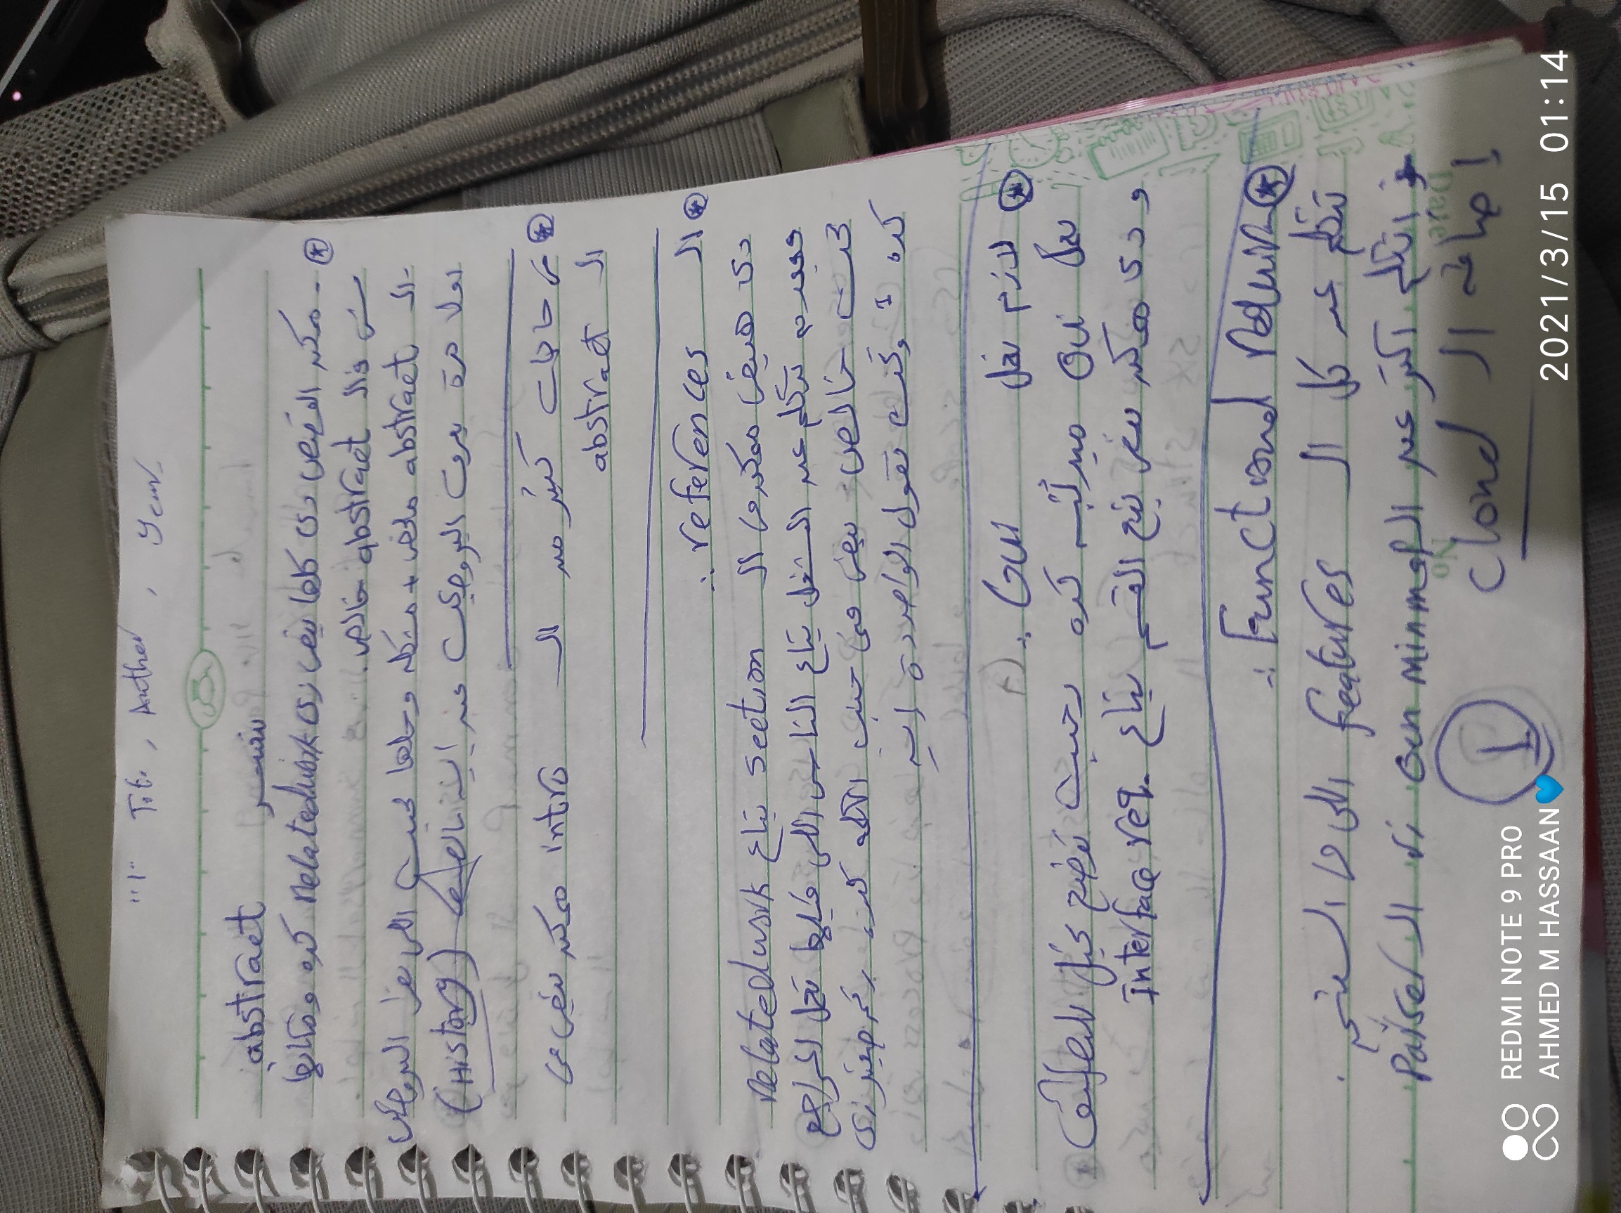

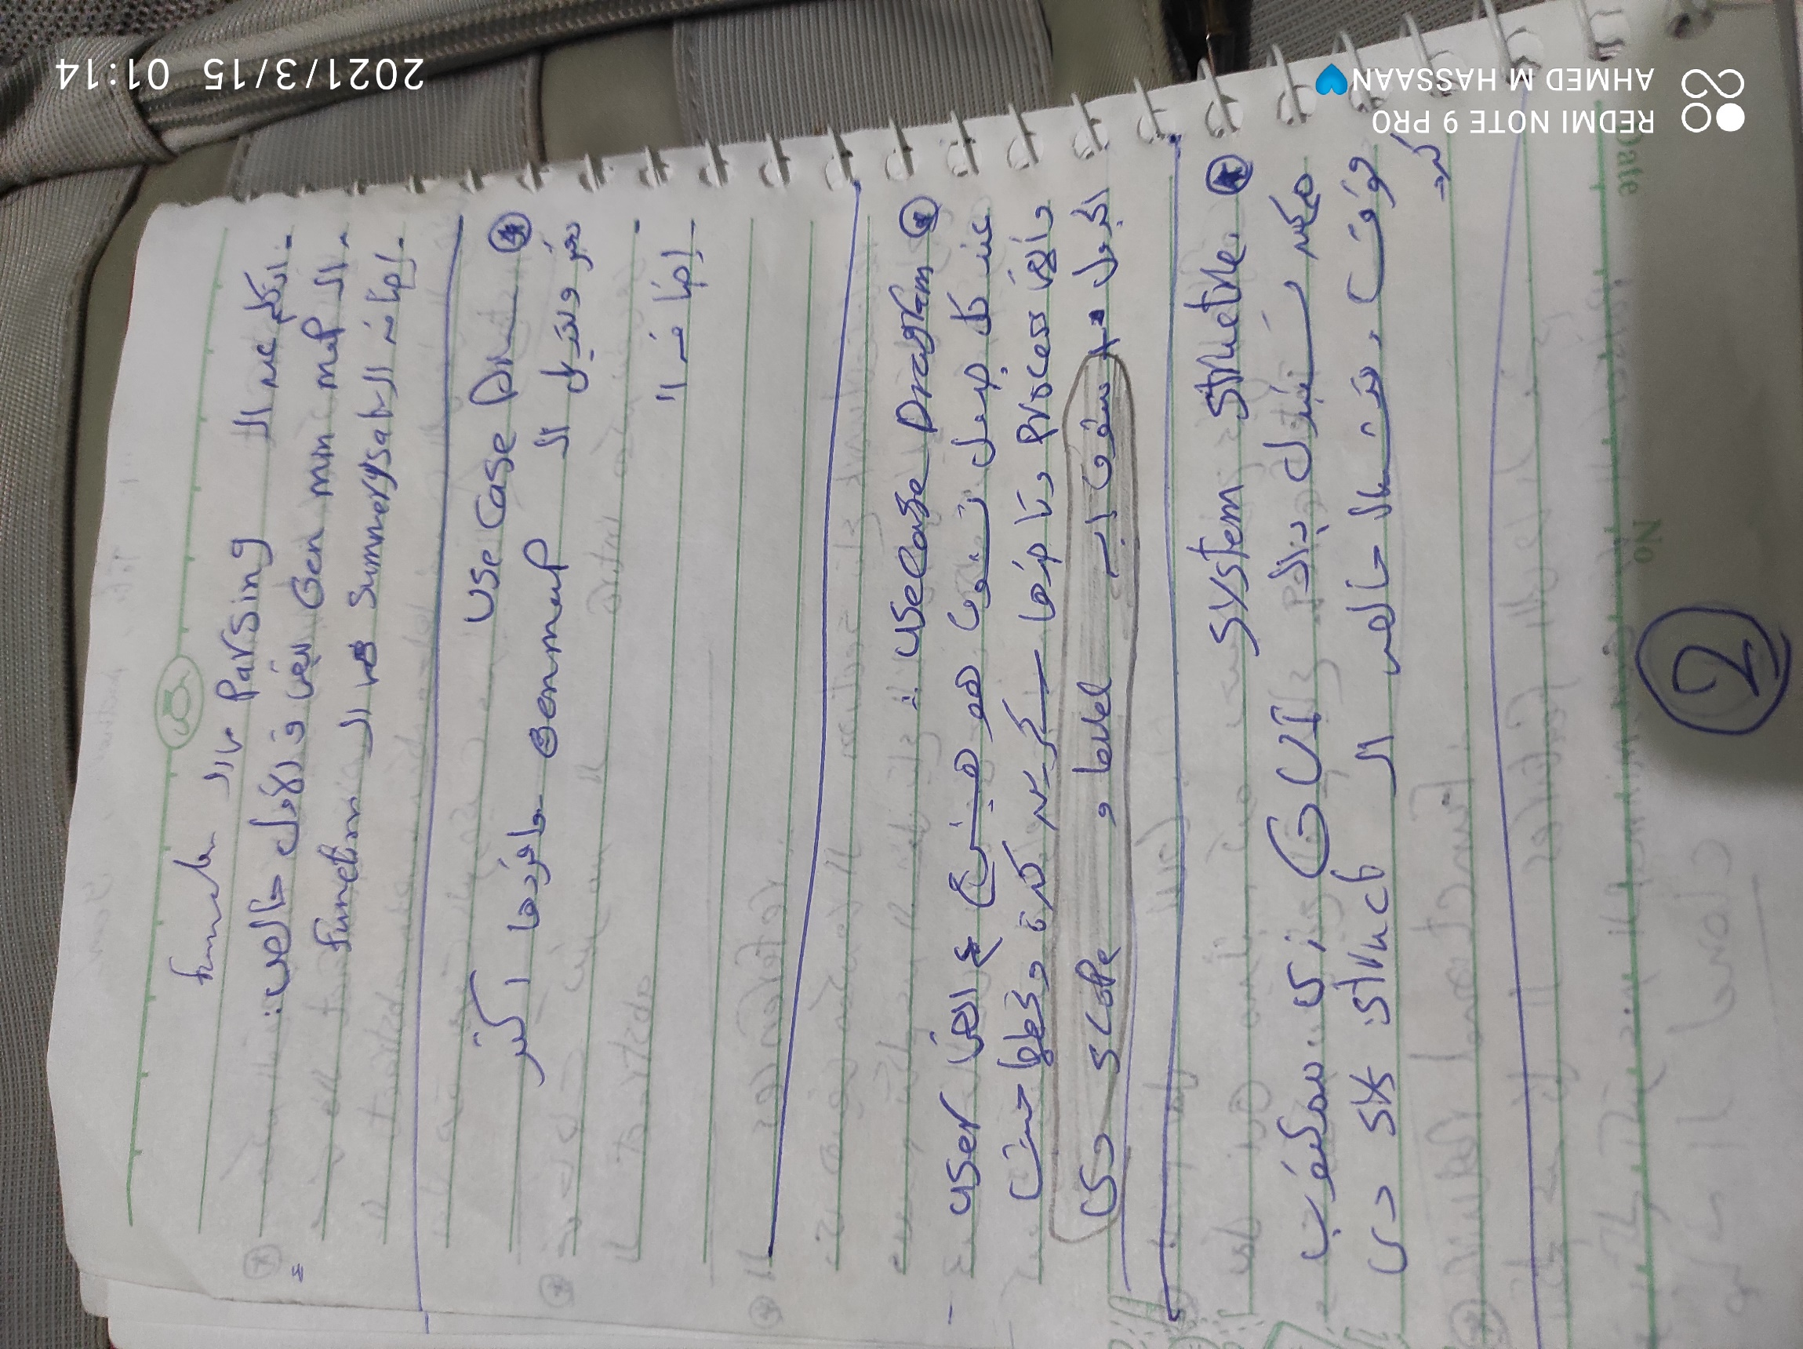

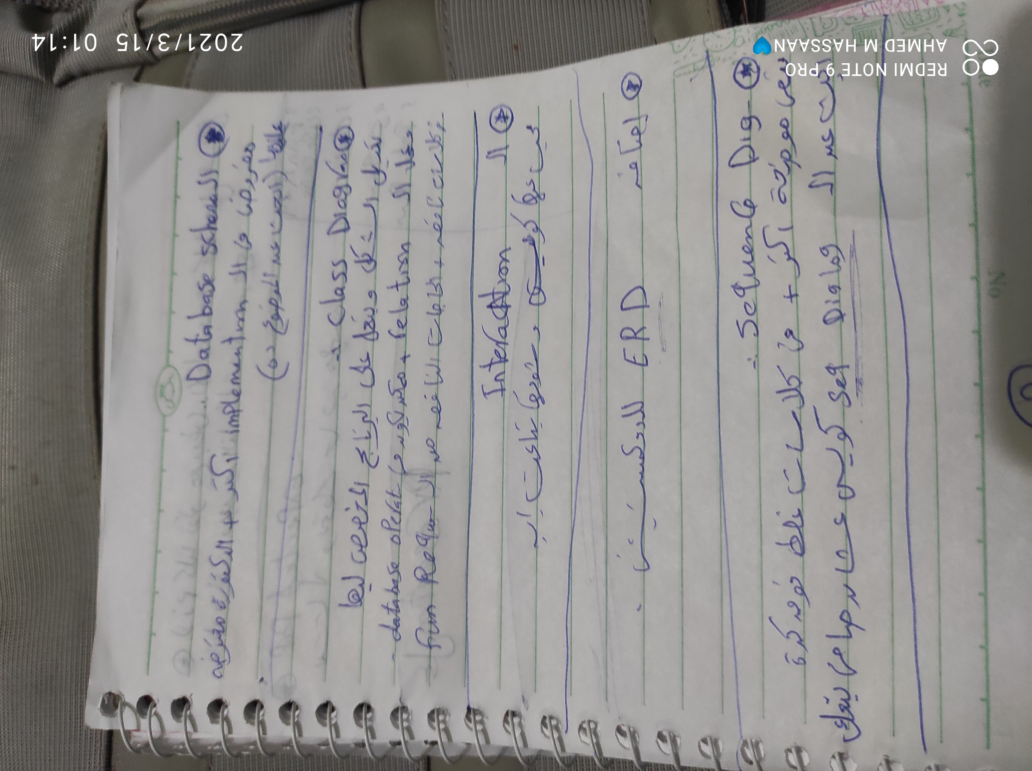

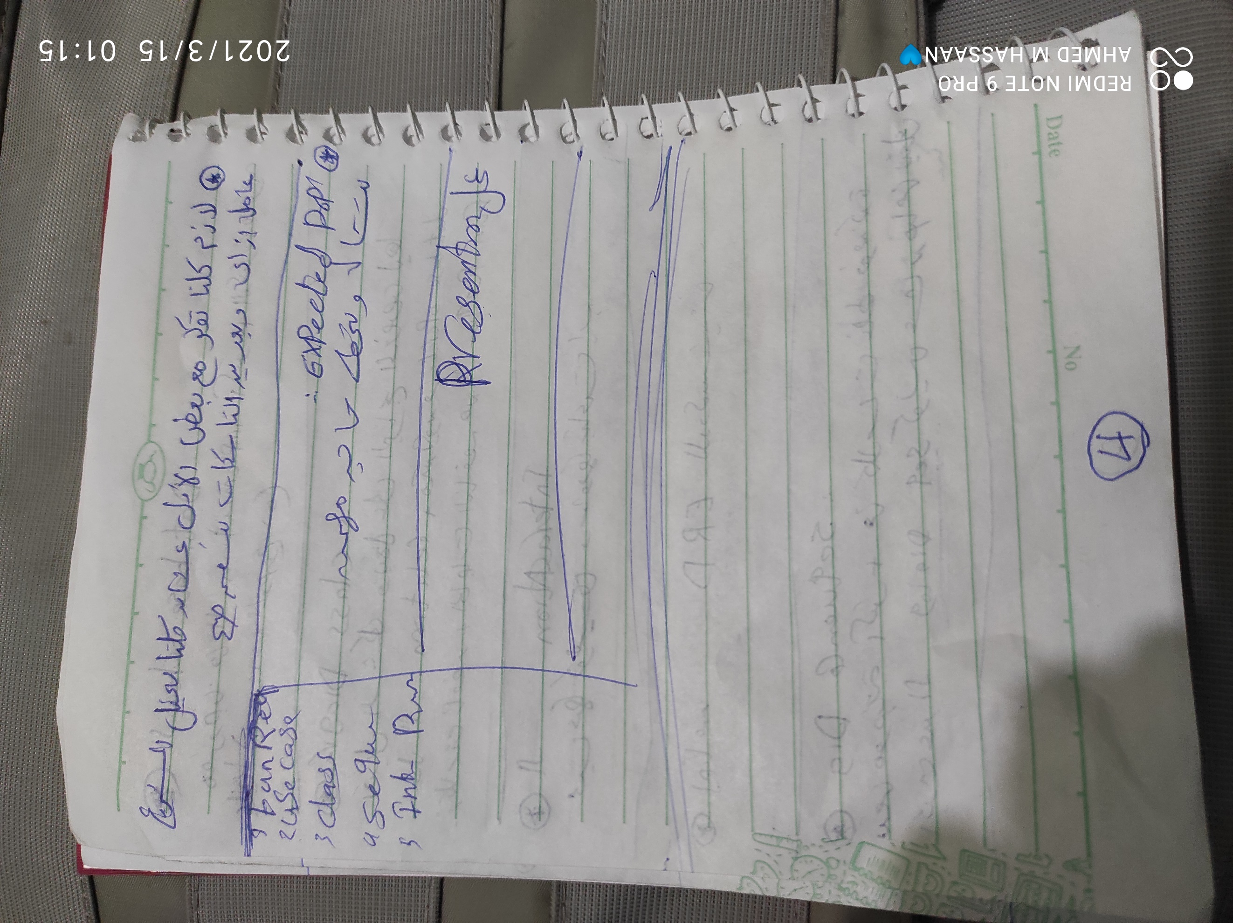

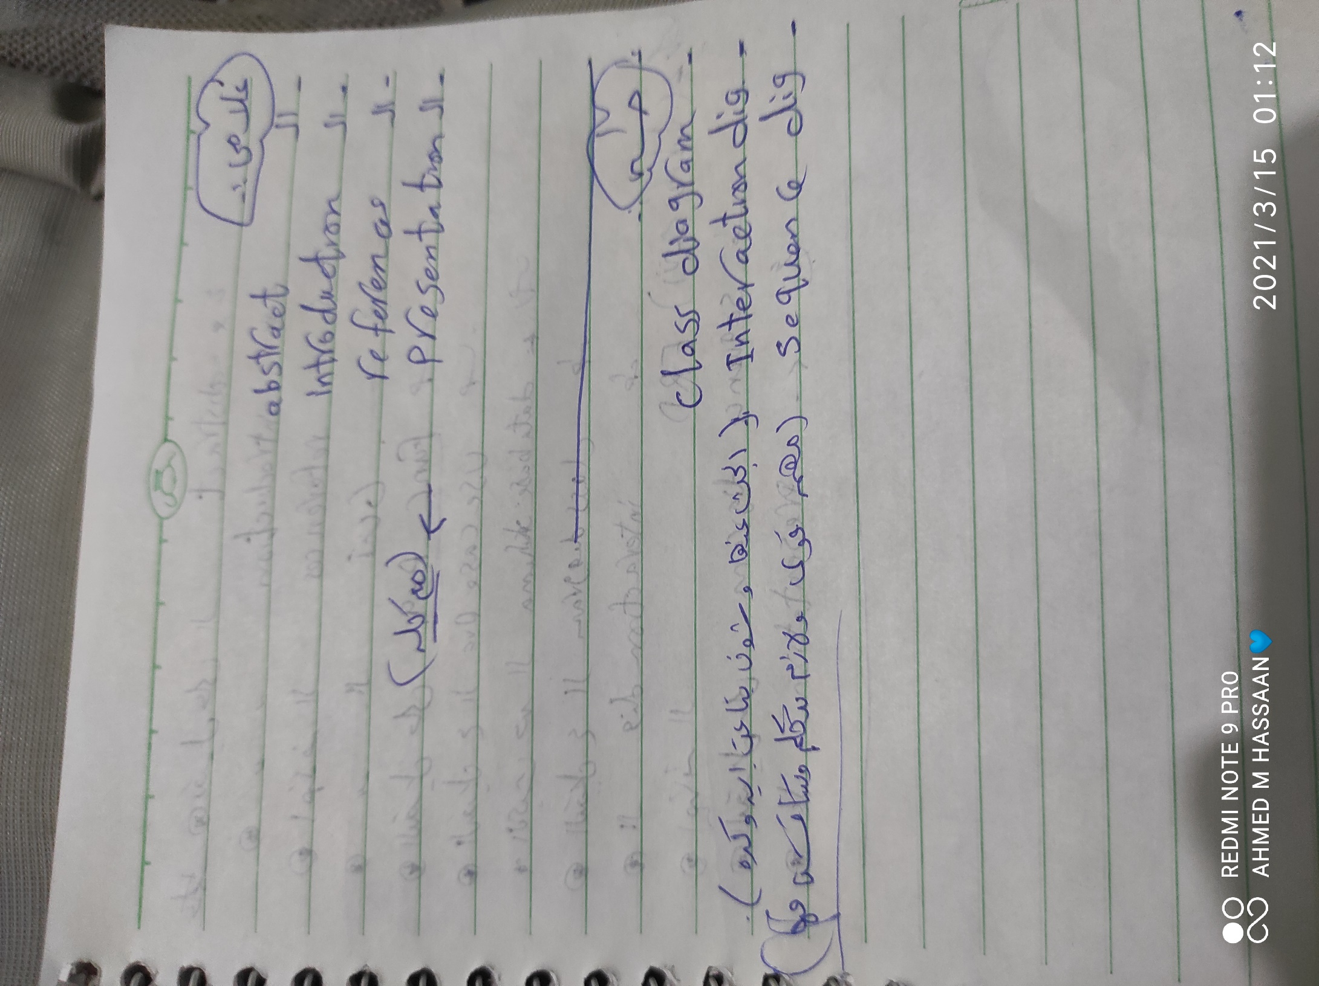

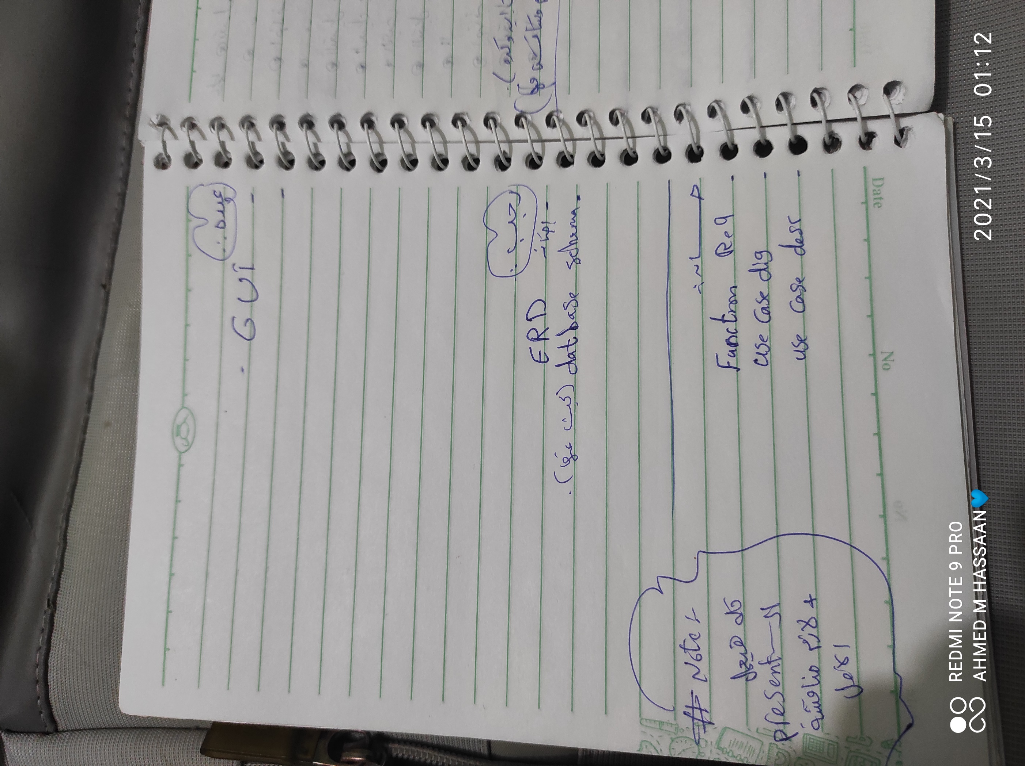

**#Notes:**

الديدلاين بالكتير خالص تبقي بعد الباترن بيوم يعني يوم  
17/03/2021

عشان لو مناقشناش يوم الباترن نناقش تاني يوم بعدها

* State Diagram :

مهمه قوي خلي بالك منها + كله هيناقش